Приборно-методическое обеспечение системы контроля и мониторинга вредных производственных факторов предприятий машиностроения

А.В. Борисова
Ростовский государственный университет путей сообщения

Аннотация: Предметом исследований в научной статье выступают проблемы приборно-методического оснащения системы контроля и мониторинга опасных и вредных производственных факторов предприятий машиностроения. Для решения поставленной задачи предложена методика выбора средств измерений, объединяющая достижения фундаментальной аналитической химии и практический опыт испытательных лабораторий. Опираясь на предложенную методику, разработана функциональная схема мобильного контрольно-измерительного комплекса (МКИК), предназначенного для оценки физических производственных факторов и химических загрязняющих веществ в воздухе рабочей зоны, определяемых экспресс-методом. Приборы, входящие в состав МКИК, полностью охватывают перечень показателей вредных производственных факторов, контролируемых в процессе производственного контроля и специальной оценки условий труда. Функциональная схема МКИК имеет гибкую конфигурацию, способна модернизироваться в зависимости от параметров объектов контроля и технических новинок в области приборостроения.
Ключевые слова: инструментальный контроль, мониторинг опасных и вредных производственных факторов, методика выбора приборного оборудования, средства измерений, мобильный контрольно-измерительный комплекс.

В настоящее время российская промышленность находится на этапе инновационной модернизации, и в этом контексте значительная роль отводится обеспечению безопасных условий труда [1,2]. С целью сокращения уровня производственного травматизма, а также экономических потерь, связанных с неблагоприятными условиями труда, основным направлением государственного реформирования в сфере охраны труда становится переход от принципа реагирования на страховые случаи, заложенного в структуре управления охраной труда предприятия, к системе управления профессиональными рисками [3-5].
Концептуальные основы современного управления охраной труда включают систему представления данных о воздействии негативных факторов производственной среды и трудового процесса на работников. С целью получения достоверной информации о состоянии условий труда на рабочих местах производственного сектора ведется непрерывный контроль и мониторинг опасных и вредных производственных факторов (ОВПФ) [6].
Инструментальный контроль условий труда на рабочих местах предприятий машиностроения осуществляется в рамках процедуры производственного контроля (Санитарные правила СП 1.1.1058-01 «Организация и проведение производственного контроля за соблюдением санитарных правил и выполнением санитарно-противоэпидемических (профилактических) мероприятий». URL: docs.cntd.ru/document/901793598) и в процессе выполнения специальной оценки условий труда (Федеральный закон от 28.12.2013 г. №426-ФЗ «О специальной оценке условий труда». URL: rosmintrud.ru/docs/laws/114) аккредитованными в установленном порядке измерительными лабораториями.
Одним из факторов, влияющих на оперативность, достоверность и полноту получения информации об уровнях воздействия ОВПФ является оптимальный выбор приборного оборудования. На сегодняшний день существует серьезная проблема, обусловленная разрывом между уровнем развития современного приборостроения и подготовленностью потенциальных потребителей в соответствующей области технологий. Учитывая широкий ассортимент измерительных приборов, предлагаемых приборостроительными фирмами, близких по технико-эксплуатационным показателям, актуальной является задача грамотного выбора средств измерений, удовлетворяющих области аналитического контроля, государственным метрологическим требованиям и законодательным нормам об оценке условий труда.
Следует отметить, что решению этого вопроса посвящено не слишком много работ. В одних обсуждается сравнение различных методов по двум-трем параметрам, в других применяются обобщенные критерии с рекомендациями, носящими весьма общий характер.
Для решения поставленной задачи предлагается методика выбора приборного оборудования, в основу которой положены системные исследования объема разнородных данных: источниках опасных и вредных производственных факторов, составе загрязняющих компонентов воздуха рабочей зоны, технических средствах контроля, включающие научные теории и методы [7].
Методика оптимального выбора приборно-методического обеспечения обобщает и дополняет существующие положения универсальной теории химического анализа [8], методики выбора измерительной аппаратуры по заданным параметрам, представленной в работе [9], теории рационального выбора приборов для оснащения лабораторий в рамках прикладной квалиметрии [10].
На первых этапах методики определяется область аналитических задач лаборатории, т.е. перечень показателей опасных и вредных производственных факторов, подлежащих инструментальному контролю. Принимая во внимание наиболее характерные для машиностроительного производства технологические операции, область инструментального контроля включает: виброакустические факторы, параметры микроклимата, тепловое излучение, освещенность рабочей поверхности, аэрозолей преимущественно фиброгенного действия (АПФД), ионизирующие и неионизирующие излучения различной природы, химические вещества и смеси в воздухе рабочей зоны [11]. После чего осуществляется анализ существующих приборно-методических решений.
Следующим этапом является формулировка перечня критериев оценки приборов, из которых выбираются наиболее важные (определяющие). Причем, критерии следует определять таким образом, чтобы они могли так или иначе формализованы и описаны математически, допуская, тем самым количественную оценку приборов по их совокупности [7].
К ним относятся:
1. Функционально-технические характеристики приборов;
2. Эксплуатационные характеристики;
3. Степень отработанности измерительной техники;
4. Надежность;
5. Стоимостные показатели;
6. Совместимость с компьютерной техникой.
В данном перечне критериев есть лимитирующий показатель – наличие в реестре средств измерений. Очевидно, что если прибор не входит в реестр средств измерений на территории России, то он не может быть использован в испытательной лаборатории, поэтому этот критерий был исключён из перечня критериев при проведении экспертных процедур.
Перечень критериев определен методом экспертных оценок, который базируется на статистической обработке результатов опроса специалистов-экспертов в области измерений, аналитики и приборостроения. Для получения разносторонней и независимой оценки в анкетном опросе участвовали специалисты испытательных лабораторий, выполняющих работы в области оценки условий труда из различных регионов страны. Информация, предоставленная экспертами, включается в базу знаний, представляющую собой формализованные эмпирические знания высококвалифицированных специалистов в соответствующей предметной области. Посредством ранговой корреляции устанавливается весомость каждого параметра [12]. Полученные результаты ранжирования критериев по степени важности являются основанием для завершающего этапа работы – разработки рекомендаций по приборно-методическому оснащению испытательной лаборатории [12]. Опираясь на предложенную методику, разработана функциональная схема мобильного контрольно-измерительного комплекса (МКИК) (рисунок 1).
Объект исследования | Контролируемые параметры | Измерительно-аналитическая часть | Обработка результатов
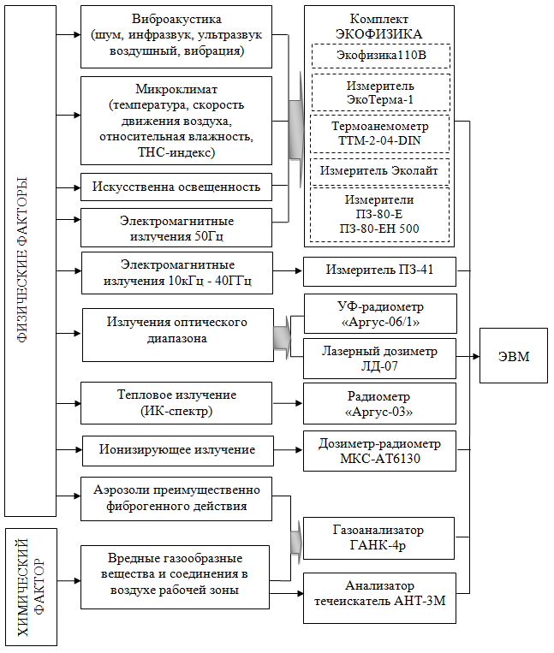
Рис. 1. - Функциональная схема МКИК
В МКИК системно объединены измерительная аппаратура, программно-математическое обеспечение, средства метрологического контроля и методики проведения измерений. Приборно-методический комплекс, представленный на рисунке 1, включает современные средства измерений, которые отвечают высокому научно-техническому уровню и полностью охватывают перечень показателей вредных производственных факторов, измеряемых в процессе производственного контроля и специальной оценки условий труда. Функциональная схема МКИК имеет гибкую конфигурацию, способна модернизироваться в зависимости от параметров объектов контроля и технических новинок в области приборостроения.
Предложенная комплектация МКИК позволяет более оперативно и точно производить измерения показателей ОВПФ в процессе производственного контроля и специальной оценки условий труда, выполняемых на рабочих местах предприятий машиностроения.

Литература
- Калиева Т. Л. Состояние охраны и безопасности труда в РФ // Проблемы и перспективы экономики и управления: материалы международной научной конференции. Санкт-Петербург, 2012. С. 159-161.
- Захарьева С.Н., Ерениев С.И. Оценка профессиональных и производственных факторов риска здоровью работников предприятий машиностроения // Бюллетень ВСНЦ СО РАМН. 2005. №8(46). С.123-128.
- Файнбург Г.З. Проблемы перехода к управлению профессиональными рисками // Безопасность и охрана труда. 2009. №1. С.17-20.
- Финоченко В.А., Кирищева В.И. Социально-экономическая эффективность приведения рабочих мест к требованиям норм охраны труда // Инженерный вестник Дона, 2013, №1 URL: ivdon.ru/ru/magazine/archive/n1y2013/1511/.
- ILO standards on occupational safety and health. Promoting a safe and healthy working environment. International Labour Conference. Geneva, Switzerland, 2009, 162 p.
- Serdyuk N.N. Functional task of assessing the influence of harmful production factors on people // Eastern-European journal of enterprise technologies. 2013. Vol. 4. № 4(64). рр. 22-25
- Борисова А.В., Финоченко В.А. Теоретические аспекты выбора технических средств для проведения контроля и мониторинга вредных и опасных производственных факторов// Вестник РГУПС. 2014. №4(56). С.24-30.
- Универсальная система химического анализа/ Л.А.Грибов, Ю.А.Золотов, В.И. Калмановский, Л.Л. Кунин и др.// Журнал аналитической химии. 1982. Т. XXXVII. №6. С.1104 – 1121.
- Шаевич А.Б. Аналитическая служба как система. М.: Химия, 1981. 264 с.
- Федорович Г.В. Выбор аппаратуры для испытательных лабораторий // Мир измерений. 2009. №9. С.32 – 40.
- Еремин В.Г., Харламов Г.А., Сафронов В.В., Схиртладзе А.Г. Безопасность жизнедеятельности в машиностроении. М.: Издательский центр «Академия», 2008. 384 с.
- Борисова А.В. Алгоритм процесса выбора средств измерений для проведения инструментального контроля вредных производственных факторов// Инженерный вестник Дона, 2015, №1 URL: ivdon.ru/ru/magazine/archive/n1y2015/2783/.
References
- Kalieva T. L. Problemy i perspektivy ekonomiki i upravleniya: materialy mezhdunarodnoy nauchnoy konferentsii. Sankt-Peterburg, 2012, pp. 159-161.
- Zakhar'eva S.N., Ereniev S.I. Byulleten' VSNTs SO RAMN. 2005. №8(46). pp. 123-128.
- Faynburg G.Z. Bezopasnost' i okhrana truda. 2009. №1. pp. 17-20.
- Finochenko V.A., Kirishcheva V.I. Inzhenernyj vestnik Dona (Rus), 2013, №1 URL: ivdon.ru/ru/magazine/archive/n1y2013/1511/.
- ILO standards on occupational safety and health. Promoting a safe and healthy working environment. International Labour Conference. Geneva, Switzerland, 2009, 162 p.
- Serdyuk N.N. Eastern-European journal of enterprise technologies. 2013. Vol. 4. № 4(64). рр. 22-25.
- Borisova A.V., Finochenko V.A. Vestnik RGUPS. 2014. №4(56). pp.24-30.
- Gribov, L.A., Zolotov Iu.A., Kalmanovskii V.I., Kunin L.L., Luzhkov Iu.M., Popov A.A., Toroptsev V.S. Zhurnal analiticheskoy khimii. 1982, T. XXXVII, Vyp.6, pp.1104-1121.
- Shaevich A.B. Analiticheskaya sluzhba kak sistema [Analytical service of the system]. M.: Khimiya, 1981. 264 p.
- Fedorovich G.V. Mir izmereniy. 2009. №9. pp.32 – 40.
- Eremin V.G., Kharlamov G.A., Safronov V.V., Skhirtladze A.G Bezopasnost' zhiznedeyatel'nosti v mashinostroenii [Safety in engineering]. M.: Izdatel'skiy tsentr «Akademiya», 2008. 384 p.
- Borisova A.V. Inzhenernyj vestnik Dona (Rus), 2015, №1 URL: ivdon.ru/ru/magazine/archive/n1y2015/2783/.

